PATRON NASZEJ SZKOŁY

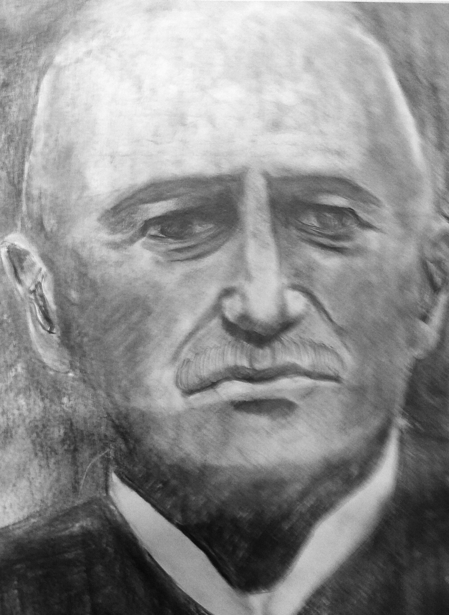
LEON HEMPEL
(18.02.1864 – 17.05.1924)

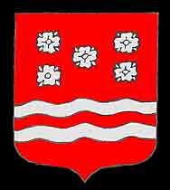

Herb Prątnicki używany przez Hemplów z majątku Skorczyce,
a potem Wałowice i Nowiny

Rodzina Hemplów osiedliła się w Skorczycach w 1816 roku, kiedy to Antoni Hempel (syn Joachima Rocha i Zuzanny z Hoffmanów), uczestnik bitwy pod Raszynem, ożenił się z Anielą Skorupską, która wniosła Skorczyce jako majątek posagowy. Z tego małżeństwa urodziło się czworo dzieci: Józef, Joachim, Elżbieta i Zofia. Józef ożenił się z Celiną Posturzyńską i osiedli oni w Janowicach w Sandomierskiem, Elżbieta wyszła za mąż za Wojciecha Grabowskiego i również wyprowadziła się ze Skorczyc (powróciła tu później jako bezdzietna wdowa i prowadziła dom swojemu bratankowi Leonowi), natomiast Zofia poślubiła Władysława Piaseckiego i zamieszkała w majątku Kierz koło Bełżyc.
W Skorczycach pozostał Joachim Hempel, który przez całe życie z zamiłowaniem i doskonałymi rezultatami gospodarował w odziedziczonym po rodzicach majątki. Ożenił się w 1862 roku z Emilią Morchonowicz z Chełmszczyzny, z tego związku urodziło się pięciu synów: Józef (1863), Leon (1864), Antoni (1865), Jan (1870), Stanisław (1873) oraz dwie córki: Maria (1867) i Zofia (1868).
Pierworodny syn Józef zmarł jako doktor medycyny w wieku 28 lat, osierocając żonę Józefę z Wojewódzkich i jedną córkę Zofię. Antoni prowadził niezwykle intensywny tryb życia jako działacz niepodległościowy, społeczny, oświatowy, prekursor spółdzielczości, podróżnik (Brazylia, Argentyna). Osiadł w końcu w majątku Wałowice wraz z rodziną: żoną Haliną z Krajewskich i trojgiem dzieci: Zdzisławem, Teresą i Zofią. Stanisław Paweł za działalność patriotyczną więziony w Cytadeli Warszawskiej, później skazany na trzy lata zesłania do Rosji. Po powrocie w strony rodzinne wziął w dzierżawę majątek Szczecyn w dobrach Gościeradowkich, a potem Węglin. W 1906 roku ożenił się z Marią ze Świdów, z którą w 1912 roku osiadł w Nowinach w powiecie krasnystawskim. Z ich małżeństwa urodziło się troje dzieci: Maria, Jan Andrzej i Stanisława Gustawa.
Rodzinny majątek Skorczyce pozostał w rękach braci Jana Aleksandra i Leona. Jan Aleksander nie zajmował samodzielnego stanowiska z powodu okresowych objawów schizofrenii, która powodowała, że odsuwał się od otoczenia. Jednak w okresach lepszego samopoczucia chętnie wspomagał brata Leona w jego działalności.
Właściwie problemy całego majątku spoczywały na barkach Leona, który zaczął gospodarować w Skorczycach jeszcze za życia ojca. Po śmierci matki (1883) wraz z siostrą Marią opiekował się młodszym rodzeństwem.
Zanim jednak to się stało, Leon Hempel uczył się w jednym z gimnazjów lubelskich, z którego został wydalony za aktywny udział w manifestacjach antycarskich (1880). Z „wilczym biletem” przeniósł się do szkoły realnej do Równego na Wołyniu, którą szczęśliwie ukończył. Studia wyższe odbył w Instytucie Gospodarstwa Wiejskiego i Leśnictwa w Puławach, ale nie ubiegał się o dyplom. W 1885 roku rozpoczął praktykę u krewnych matki (Bąkowskich) w Starej Wsi. Niebawem powrócił jednak do rodzinnych Skorczyc, gdzie zajął się prowadzeniem gospodarstwa oraz działalnością społeczno-oświatową.
W 1898 roku został aresztowany i więziony przez kilka miesięcy w Cytadeli Warszawskiej za działalność patriotyczną. Po powrocie z więzienia ponownie włączył się do pracy społecznej i patriotycznej, np. w grudniu 1898 roku wraz z Piotrem Żakiem i jego kuzynem, Antonim Żubrem wziął udział w odsłonięciu pomnika Adama Mickiewicza w Warszawie w stulecie urodzin wieszcza.
Jako wyznawca idei pracy organicznej i pracy u podstaw Leon Hempel swą działalnością obejmował różne dziedziny życia, bo szczególną wagę przykładał do wszechstronnego rozwoju warstwy chłopskiej. Zasłynął w okolicy jako wzorowy gospodarz majątku. Rozwijał i propagował wśród gospodarzy uprawę roślin przemysłowych (buraka cukrowego i rzepaku). Był jednym z założycieli Kółka Rolniczego w Urzędowie, sprawował funkcję Prezesa Lubelskiego Towarzystwa Rolniczego, w którym kierował przez wiele lat Sekcją Włościańskich Kółek Rolniczych, organizując wystawy i pokazy maszyn rolniczych. W maju 1898 roku Leon Hempel sfinansował wyjazd okolicznych włościan na Wystawę Bydła Roboczego i Zwierząt Domowych w Warszawie. W wycieczce wzięli udział: Piotr Żak z bratem, Antoni Dudziak, Andrzej Pietroń, Łukasz Sapuła, Jan Rostek, Walenty Żuber, Walenty Komza, Ignacy Feledyn z żoną, Andrzej Prawicki, Ludwik Feledyn, Karol Chabski, Jan Niedzielski, Bartoszkowa oraz Antoni i Leon Hemplowie. Oprócz wystawy włościanie zwiedzili galerie obrazów, Katedrę Świętego Jana, muzeum etnograficzne, cmentarz na Powązkach, Łazienki. Podziwiali także znane pomniki warszawskie oraz „Golgotę” Jana Styki. Ponadto zwiedzili Muzeum Pszczelarstwa, gdzie wysłuchali wykładu z ogrodnictwa i pszczelarstwa.
„Zdaniem Piotra Żaka, autora tej relacji, wiele można było skorzystać z właściwego zwiedzania Warszawy i z tej nauki, jakiej udzielają ludzie wykształceni.”
Czasopismo „Zorza” z 1902 roku odnotowało fakt powstania w Skorczycach spółki rolniczej:
„Dnia 14 marca 1902 r. przed rejentem Stankiewiczem z Kraśnika podpisani akt powstania Skorczyckiej Spółki Rolniczej.
Do zarządu spółki wybrani zostali: Leon Hempel, Piotr Żak i Błażej Dzikowski. Na pomocników zarządu wybrano: Józefa Nowakowskiego i Andrzeja Rozmarynowskiego. Skarbnikiem i psarzem został Józef Nowicki. W skład komisji rewizyjnej weszli: Jan Hempel, Antoni Grabowski i Antoni Żuber.
Do spółki przystąpiło 22 gospodarzy z Urzędowa, Leszczyny, Ostrowa i ze Skorczyc.
Na kapitał spółkowy członkowie złożyli po 15 rubli. Gospodarze wchodzący do spółki postanowili dążyć do wzorowej hodowli inwentarza, szczególnie zaś świń.
W akcie założenia dodano wniosek, że członek spółki, któryby niemoralnie prowadził się lub popełnił jaki brzydki postępek, może być usunięty większością dwóch trzecich głosów, udział zaś jego przechodzi wówczas na korzyść spółki.
Jeszcze przed podpisaniem aktu założycielskiego uchwalono sprowadzić potrzebny inwentarz (…)
Z narzędzi rolniczych zamówiono 3 brony sprężynowe oraz nasiona zbóż: jęczmienia, owsa, ziemniaków, buraków, marchwi itp.
W intencji nowej spółki miała się odbyć msza święta w Kościele Parafialnym w Popkowicach, na którą członkowie spółki skorczyckiej złożyli ofiarę.”

Leon Hempel był wśród założycieli Ochotniczej Straży Pożarnej w Urzędowie (1906) i później w Skorczycach.
W 1907 roku Leon Hempel dostąpił godności zastępcy prezesa Zarządu Głównego Centralnego Towarzystwa Rolniczego.
Bardzo duży nacisk w swej działalności położył Leon Hempel na sprawy oświatowe.
W 1905 roku, po wybuchu rewolucji i fali strajków szkolnych zaborca złagodził system rusyfikacyjny w Królestwie Polskim. 14 października 1905 roku władze carskie wydały reskrypt w sprawie oświaty, który zezwalał na otwieranie prywatnych szkół z polskim językiem nauczania, w których można było nauczać wszystkich przedmiotów z wyjątkiem historii i geografii. Sytuacje tę wykorzystali światli obywatele Ziemi Urzędowskiej z Leonem Hemplem na czele. Utworzyli oni Prywatna Spółkę Szkolną, do zarządu której wchodzili: Antoni Piasecki, Leon Hempel (właściciele majątków ziemskich), ks. Wincenty Klubecki (proboszcz parafii urzędowskiej) oraz działacze społeczni: Aleksander Goliński, Błażej Dzikowski, Roman Gruchalski, Ignacy Mital, Leonard Goliński, Józef Gozdalski i Józef Jagiełło. Leon Hempel został prezesem spółki. W wyniku jego usilnych starań udało się otworzyć szkołę polską z programem szkoły średniej i od 1906 roku w Urzędowie działało Gimnazjum Koedukacyjne Spółki Cywilnej im Władysława Jagiełły. Leon Hempel hojną ręką wspierał szkołę, pokrywając jej wydatki z własnych funduszy. Nie żałował także pieniędzy na kształcenia dzieci pracowników swego majątku. Dzięki jego wsparciu 16 synów pracowników folwarku ukończyło szkołę średnią, a 6 najzdolniejszych - studia wyższe. Cieszyły go postępy młodzieży w nauce. Rozdzielał nagrody, urządzał majówki.
Nie zapominał także o wychowaniu patriotycznym, z jego bowiem inicjatywy uczono potajemnie w „Jagiellonce” historii Polski i geografii.
Działalność i niezwykła osobowość Leona Hempla sprawiły, że miał on w środowisku duży autorytet i darzony był sympatią. Zasłużył sobie na nie również swoją wrażliwością i szlachetnością. Służył gospodarzom fachową poradą, dbał o sprawy bytowe swoich pracowników; gdy jednemu z chłopów spłonął dom, na drugi dzień posłał mu wóz wyładowany żywnością i podarował drewno na budowę nowego domu.
Cieszył się także dużym zaufaniem, ponieważ powierzano mu różne stanowiska: był sędzią gminnym, działaczem sejmiku powiatowego, Towarzystwa Kredytowego Ziemskiego, prezesem Powiatowego Komitetu Opiekuńczego w czasie I wojny światowej.
Nic dziwnego, że śmierć Leona Hempla 17 maja 1924 roku okryła żałobą całą lokalną społeczność. Jego pogrzeb był manifestacją, w której wzięły udział wszystkie stany, przede wszystkim zaś chłopi, którzy nieśli na ramionach trumnę ze Skorczyc do Popkowic (ok. 4 km), gdzie go pochowano. Tak opisywano pogrzeb Leona Hempla w „Głosie Lubelskim” nr 141 z dn. 24 maja 1924 roku:
„Po całym województwie naszem rozeszła się smutna wiadomość o śmierci ś. p. Leona Hempla, znanego w szerokich warstwach społeczeństwa jako zasłużonego obywatela, przodownika kultury i oświaty, patrjarchy ziemiaństwa, właściciela dóbr Skorczyce pod Urzędowem. Nielitościwa śmierć z szeregu wybitnych ludzi zabrała prawie nagle w dniu 17 maja tego zacnego, szlachetnego i naprawdę jasnego człowieka.
Urodzony w majątku rodzinnym, w Skorczycach, w roku 1864, nauki pobierał w szkole realnej w Równem na Wołyniu, a następnie kształcił się w Instytucie Agronomicznym w Puławach. Głęboko kochając ziemię rodzinną, fachowy, wyszkolony w dziedzinie nauk przyrodniczych i społecznych, szczery demokrata, osiadł i pracował niezmordowanie na zagonie ojczystym, promieniując głęboką wiedzą i świetlanemi czynami, nie tylko w gminie i powiecie, ale nawet poza granicami województwa.
Na wielu posterunkach, czy to w Kółkach Rolniczych, czy w sądzie, Radzie Gminnej, Sejmiku, w szkole jako prezes Dozoru, wreszcie przewodniczący niezliczonych dobroczynności społecznych Komitetów – wszędzie duchem i hojnym groszem przodował. Słowem, był to ojciec i dobroczyńca ludu polskiego. Głównym polem pracy ś. p. Leona Hempla były Kółka Rolnicze i szkoły; w tych to instytucjach wytrwale i z zaparciem pracował jako niezłomny krzewiciel oświaty i pracy społecznej. Najeźdźcy w r. 1898 wynagrodzili mu więzieniem w cytadeli warszawskiej, a rodacy – całym szeregiem obowiązków, składanych na barki niezmordowanego pracownika. Nie tylko przodował w pracy twórczej, ale zaprzęgał się do ciężkiego jarzma obowiązków obywatelskich, składając wszystkie siły swego życia i zasoby majątku, jaki posiadał. Niepodobna wyliczyć jego filantropijnych ofiar, któremi zawsze wyprzedzał swych rodaków… o tem cały zastęp instytucyj i rzesze ludu zaświadczyły na jego pogrzebie.
Gdy rano 17 maja zakończył życie, już popołudniu smutna wiadomość o jego zgonie obiegła całą okolicę. Na drugi dzień nieprzeliczone tysiączne tłumy otaczały zwłoki zacnego obywatela i swego dobroczyńcy. W poniedziałek już od południa, porzuciwszy pracę, ciągnęły długie rzesze starych i młodych, zwłaszcza dziatwy szkolnej na wyprowadzenie ciała ś. p. Leona ze Skorczyc do parafialnego kościoła w Popkowicach. Miasto Urzędów, dla którego ś. p. Hempel zawsze był oddany, choćby wspomnieć o tem, że od r. 1906 utrzymywał średnią szkołę, zasilając ją swoim funduszem, ławą reprezentowało cześć i wdzięczność dla swego przodownika, ojca i dobroczyńcy. Chór kościelny, straż ogniowa, Kółko Rolnicze z wieńcem, Stowarzyszenia Młodzieży, harcerze, wreszcie długi legion młodzieży siedmioklasowej szkoły urzędowskiej z wieńcem i sztandarem, okrytym kirem, zaległy obszerny dziedziniec skorczyckiego dworu. Przed godz. 6-tą zjeżdża okoliczne duchowieństwo, aby wraz ze wszystkimi oddać hołd prawemu synowi Kościoła i Ojczyzny. O godz. 6. pięknego wieczoru majowego ks. Jezierski proboszcz z Urzędowa w asyście duchowieństwa rozpoczyna modlitwy za zmarłego, a następnie prowadzi kondukt żałobny do rozstajnej drogi za dworem. Na wzgórku, obok kapliczki kondukt zatrzymuje się, trumnę z bark składają na pięknie przygotowanym karawanie zaprzężonym w cztery konie. Ks. Jezierski wstępuje na wzgórek i donośnym głosem wypowiada silną i rozczulającą mowę, którą opiera na słowach: „A którzy ku sprawiedliwości wprawiają wielu, świecić będą jako gwiazdy na wieki wieczne”.
O, bo i ś. p. Leon Hempel był człowiekiem, który przez całe życie słowem i czynem wprawiał ku sprawiedliwości bardzo wielu: był gwiazdą świecącą na niwie ojczystej; był, jak powiedział mówca, tym, który miał myśli wielkie i serce wielkie, wyróżniał się od tych, którzy mają kieszeń pełną, ale serca puste!
Następnie krótko pożegnał zmarłego gospodarz z Leszczyny – Żak, sąsiad i przyjaciel dworu skorczyckiego. Po tych przemówieniach rusza kondukt dalej, a trumnę ziemiaństwo i lud niesie na barkach aż do Popkowic. Po ustawieniu zwłok na katafalku wstępuje na ambonę miejscowy proboszcz, ks. Kalicki, który podnosi w zmarłym najprzedniejszą cnotę miłości Boga i bliźniego.
Nazajutrz 20 maja, od wczesnego ranka długim sznurem ciągnie cała okolica do Popkowic na pogrzeb. Delegacje, korporacje, stowarzyszenia, koła, korpus oficerski, wojsko z orkiestrą z Kraśnika i wreszcie nieprzeliczone szeregi dziatwy szkolnej – wszyscy z wieńcami. Przed godz. 10-tą droga zatarasowana pojazdami obywatelstwa nie tylko z bliska, ale i z odległych zakątków województwa.
Po 10-ej rozpoczyna się nabożeństwo żałobne, celebrowane przez ks. Scipio del Campo, kanonika i dziekana z Kraśnika. Po nabożeństwie wyrusza kondukt z kościoła na cmentarz parafialny przy dźwiękach orkiestry wojskowej. Ustawia się przy grobie. Pierwszy pięknie przemawia ks. Kanonik Scipio imieniem duchowieństwa i pułku kraśnickiego. Następują mowy ośmiu świeckich wybitnych przeważnie ludzi. I tak w imieniu ziemian Tow. Rolniczego i Kółek Rolniczych przemawiają: hrabia Roztworowski z Kębła, p. Pleszczyński i Zieliński. Imieniem nauczycielstwa przemawia p. Warchołowski, dyrektor szkoły urzędowskiej, wykazując zasługi moralne i materialne, jakie położył w szkole ś. p. Hempel. Do łez pobudził dziatwę i starszą generację, która korzystała z dobrodziejstw nieboszczyka, kiedy zawołał: ›Umarł nasz ojciec, zostaliśmy sierotami‹.
W imieniu gospodarzy przemawiał Rudzki i … patrzcie, co to znaczy szczera i gorliwa praca! Przemawiał p. Błażej Dzikowski były poseł na sejm partii WYZWOLENIA. Jeszcze w imieniu obywateli urzędowskich żegnał zmarłego p. Aleksander Goliński i wreszcie dziewiąty (z wczorajszymi jedenasty) mówca, p. Żak, student, zobrazował górnolotnie nieśmiertelne zasługi ś. p. Leona Hempla w stosunku do oświaty i młodzieży polskiej.
Pienia żałobne z rzewnymi tonami orkiestry zakończyły tę smutną i zarazem manifestacyjną uroczystość. Ze łzą w oku rzucono na trumnę stosy wieńców, kwiatów z tej polskiej ziemi, którą ukochał zgasły za wcześnie jej zacny i dobry syn, ś. p. Leon, któremu cześć i pokój składają rodacy. J.K.”

Leon Hempel zmarł bezżennie i nie zostawił po sobie potomstwa.
W Skorczycach pozostał jego brat Jan Aleksander, a od 1928 roku dziedzicem majątku był siostrzeniec Leona i Jana, syn Marii i Felicjana Lechnickich, Tadeusz.
Tadeusz Lechnicki w młodości związany był z organizacjami niepodległościowymi, służył w armii carskiej w latach 1914-1917, wstąpił do Polskich Sił Zbrojnych (później Polska Organizacja Wojskowa). W latach1918-1919 dowodził konną baterią na froncie kowelskim. W kampanii 1920 roku, jako porucznik artylerii konnej, brał udział w wielu walkach i został ciężko ranny pod Hrubieszowem.
W latach dwudziestych i trzydziestych piastował różne urzędy, pracował w Ministerstwie Spraw Wojskowych, Ministerstwie Spraw Zagranicznych, był szefem Biura Ekonomicznego Prezesa Rady Ministrów, później został podsekretarzem stanu d/s gospodarczych przy Prezydium Rady Ministrów, wiceministrem skarbu. Pracował także społecznie w Centralnym Towarzystwie Organizacji i Kółek Rolniczych.
W 1938 roku został posłem na sejm. W sejmie piastował funkcję przewodniczącego Komisji Spraw Zagranicznych, Przemysłu i Handlu, ponadto był członkiem Komisji Budżetowo-Inwestycyjnej i Rolnej.
We wrześniu 1939 roku jako jeden z nielicznych członków rządu pozostał w kraju, by walczyć z najeźdźcą. Walczył w okolicach Włodawy, Chełma, Rejowca, Trawnik, Fajsławic, Żółkiewki, Krzczonowa, Piask, Modliborzyc, Janowa Lubelskiego.
Zmarł od ran poniesionych podczas brawurowego ataku swojego oddziału na więzienie w Janowie Lubelskim. Jego pogrzeb odbył się 1 października 1939 roku w Piaskach.
Majątek ziemski w Skorczycach otrzymał w spadku jego brat Zdzisław w 1943 roku, w rok później w wyniku dekretu PKWN z 6 września 1944 roku o reformie rolnej, majątek uległ parcelacji, a z części utworzono później spółdzielnię produkcyjną.
Zdewastowany dworek został rozebrany w latach siedemdziesiątych.

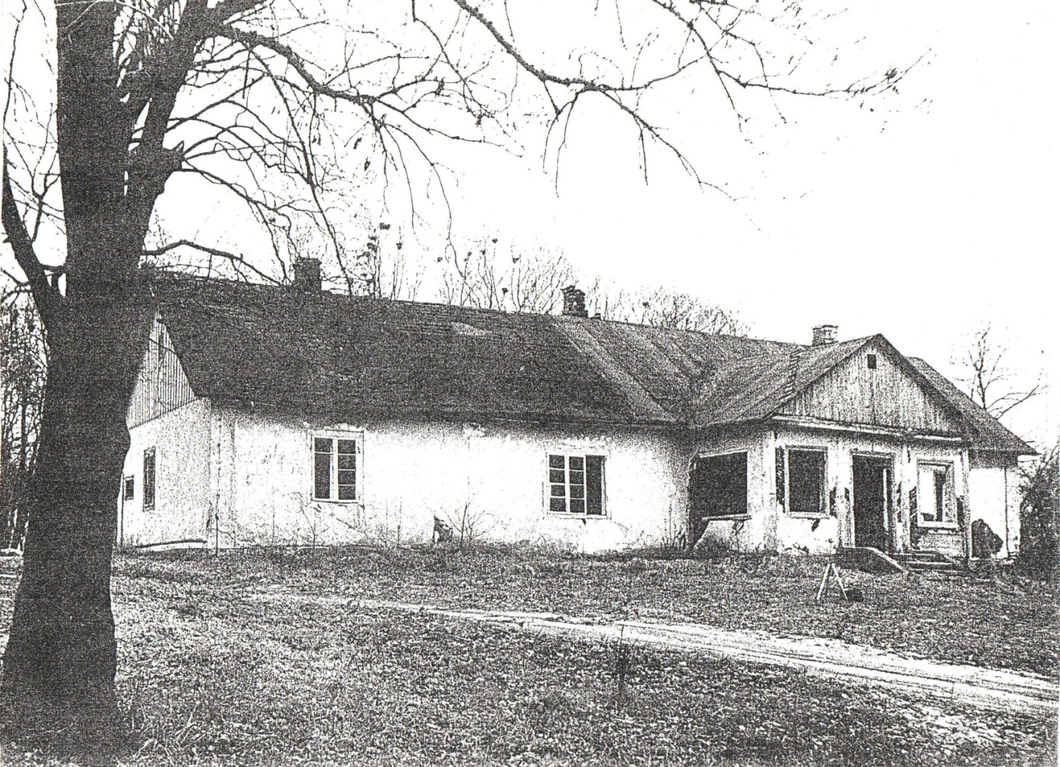

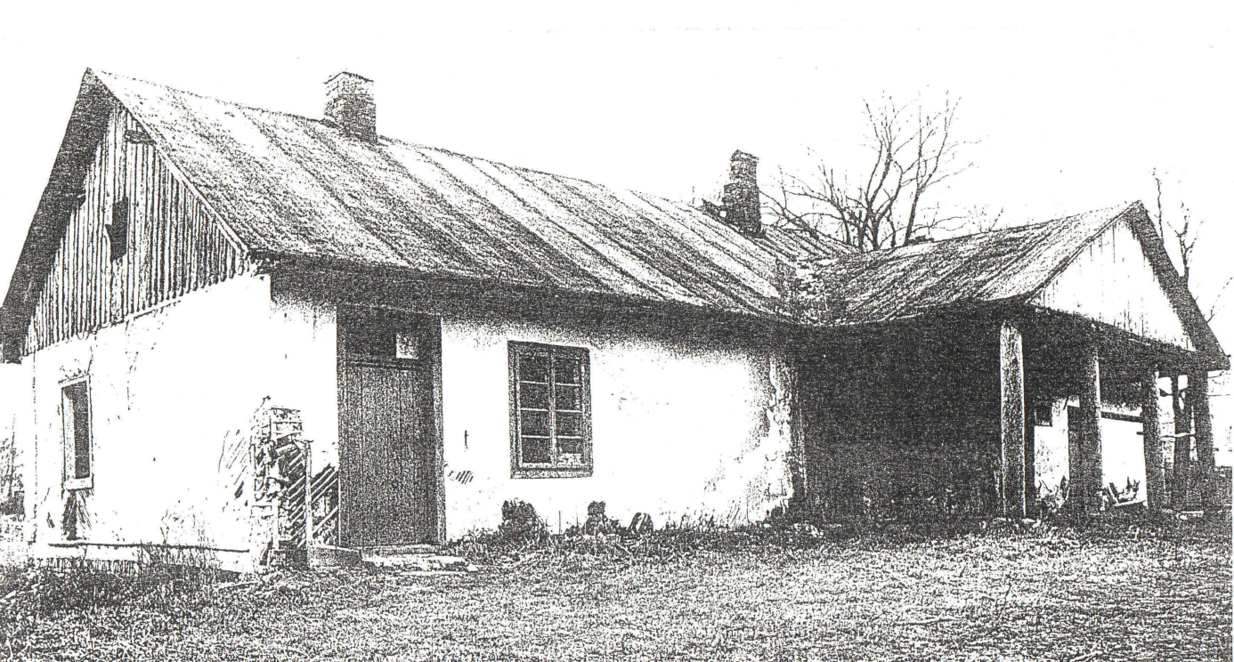

Dworek w Skorczycach w latach siedemdziesiątych XX wieku.

Zdzisław Janota Bzowski, Dzieje rodziny Hemplów, Warszawa 1987
Anna Wnuk, Piotr Żak z Leszczyny – z wiejskiego przysiółka do II Dumy Rosyjskiej, „Głos Ziemi Urzędowskiej” 1999, s. 22
O wycieczce do Warszawy włościan spod Urzędowa w maju 1898 r., „Głos Ziemi Urzędowskiej” 2002, s.38
Bożena Mazik, Zofia Szumna, Zarys dziejów Ochotniczych Straży Pożarnych w gminie Urzędów, „Głos Ziemi Urzędowskiej” 2000, s. 108
Wit Szymanek, Szkolnictwo i oświata w Urzędowie w latach 1900-1945, „Głos Ziemi Urzędowskiej” 2000, s.40
Tadeusz Wośkowski, Leon Hempel, „Głos Ziemi Urzędowskiej” 1989, s. 13
Zdzisław Janota-Bzowski, op. cit., s. 183
Tadeusz Wośkowski, op. cit.
jest to odpis artykułu zamieszczonego w Kronice szkolnej Publ. 7-o kl. Szkoły powszechnej „Jagiellońskiej” w Urzędowie, s. 14-15
Ród Hemplów, (Zeszyt 10 Towarzystwa Ziemi Urzędowskiej), Urzędów 1994, ss. 16-20

